Наименование проекта: «Мир детства».

Организация-заявитель, предлагающая проект: государственное учреждение образования «Детский сад аг.Липнишки» Ивьевского района Гродненской области.
Срок реализации проекта: 12 месяцев.
Актуальность проекта:
В холодный период года и в летнее время в учреждении образования воспитанники проводят на прогулке, во время которой они познают окружающий их мир, учатся общаться друг с другом, играют, «трудятся». Прогулка позитивно влияет на здоровье и эмоциональное состояние детей, имеет большое значение для их физического развития, а также является первым и наиболее доступным средством закаливания детского организма. Но качественная организация образовательного процесса с воспитанниками при проведении прогулки возможна только при наличии богатой развивающей среды, отвечающей современным требованиям безопасности, возрастным особенностям и индивидуальным потребностям воспитанников.
Цель проекта: усовершенствование и модернизация территории учреждения для обеспечения качественной организации образовательного процесса с воспитанниками во время проведения прогулок.
Задачи, планируемые к выполнению в рамках реализации проекта:
- Модернизировать материально-техническую базу учреждения образования.
- Повысить качество образовательного процесса с воспитанниками во время проведения прогулок.
- Удовлетворить потребность воспитанников в развивающей среде на территории учреждения в соответствии с их индивидуальными возможностями и возрастными особенностями.
Целевая группа: воспитанники учреждения дошкольного образования.
Краткое описание мероприятий в рамках проекта:
- замена забора по периметру территории;
- укладка дорожек тротуарной плиткой на игровых площадках территории;
- установка 2-х теневых навесов на территории;
- приобретение и установка спортивного и игрового оборудования.

Игровой комплекс | 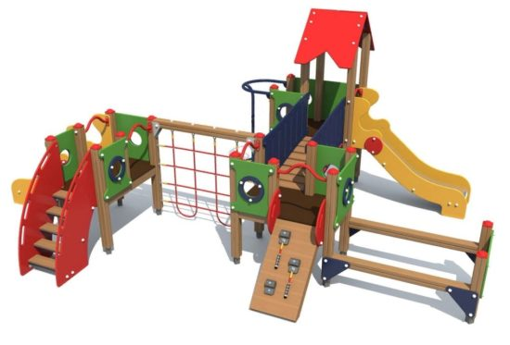
Спортивный комплекс | 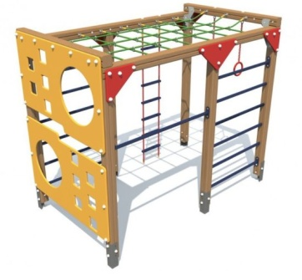
Мостик | 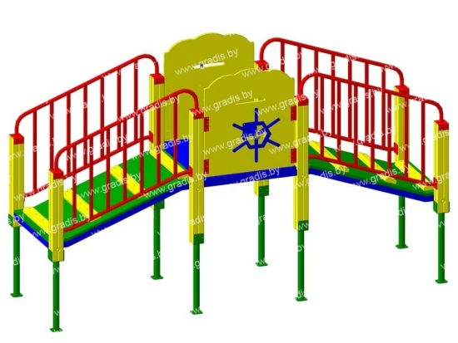

Источник финансирования проекта:
Общий объем финансирования (в долларах США): 20500.
- средства донора (в долларах США): 20000;
- софинансирование (в долларах США): 500.
Место реализации проекта: Гродненская область, Ивьевский район, аг.Липнишки, ул. Парковая, 8.
Контактное лицо: А.В.Букша, заведующий государственного учреждения образования «Детский сад аг.Липнишки» Ивьевского района Гродненской области, тел: 80159566597, 80445738794, е-mail: lipnishkisad@grodno-region.by.

Name of the project: "The World of Childhood".

Applicant organization proposing the project: State Educational Institution "Kindergarten of the Ag. Lipnishki" of the Ivye district of the Grodno region.
Project implementation period: 12 months
Project relevance:
In the cold period of the year and in the summer, pupils go for a walk in an educational institution, during which they get to know the world around them, learn to communicate with each other, play, “work”. A walk has a positive effect on the health and emotional state of children, is of great importance for their physical development, and is also the first and most accessible means of hardening a child's body. But the qualitative organization of the educational process with pupils during a walk is possible only if there is a rich developmental environment that meets modern safety requirements, age characteristics and individual needs of pupils.
The purpose of the project: improvement and modernization of the territory of the institution to ensure the high-quality organization of the educational process with pupils during walks.
Tasks planned for implementation within the framework of the project:
1. Modernize the material and technical base of the educational institution.
2. To improve the quality of the educational process with pupils during walks.
3. Satisfy the needs of pupils in a developing environment on the territory of the institution in accordance with their individual capabilities and age characteristics.
Target group: pupils of a preschool education institution.
Brief description of activities within the project:
- replacement of the fence along the perimeter of the territory;
- laying paths with paving slabs on the playgrounds of the territory;
- installation of 2 shade canopies on the territory;
- purchase and installation of sports and gaming equipment.
Game complex
Sports complex
Bridge

Project funding source:
Total amount of funding (in USD): 20500.
- donor funds (in US dollars): 20,000;
- co-financing (in USD): 500.
Location of the project: Grodno region, Ivye district, Lipnishki, st. Park, 8.
Contact person: A.V. Buksha, head of the state educational institution "Kindergarten of the village of Lipnishki" of the Ivye district of the Grodno region, tel: 80159566597, 80445738794, e-mail: lipnishkisad@grodno-region.by.

